**INFORME DE RESULTADOS**

**Unidad 3 - Tarea 7**

**Peso: 20%**

**Equipo/Grupo :** 7

**Estudiantes :**

**-LIDER: MARIA CAMILA ORTIZ**

* **ALEXANDER VARGAS MEJÍA**
* **JAIME DAVID RESTREPO RODRÍGUEZ**
* **JUAN DAVID GARCÍA VARGAS**

**Objetivo General**

**Diseñar una Arquitectura de Sistema de Información para el procesamiento de Big Data** que esté estructurado en una serie de componentes, tanto hardware como software, que permitan la implementación de un Proceso ETL (Extracción, Transformación, Carga), Analítica, Visualización de información del monitoreo, y la generación de alarmas durante el proceso de producción y emisión de gases tóxicos de las fábricas de la empresa “Sustancias Locas”; en particular, el Benceno que representa un peligro para la Salud humana y el medio ambiente.

Adicionalmente, se plantea la posibilidad de inclusión del total de fábricas de la empresa. La cantidad de datos que se incorporan con la integración de todas la fábricas, requiere de una modificación a la Arquitectura original para incluir mayor capacidad y potencia de cómputo. En este caso, la evaluación de Hadoop como sistema de almacenamiento distribuido y escalable.

En ese mismo orden de ideas, se requiere una prueba de esfuerzo y rendimiento del sistema para llevar a cabo almacenamiento y visualización en tiempo real a través de una simulación del proceso completo: ETL, Analítica y Visualización..

**1.- Diseño Arquitectura del Sistema de Información** (para procesamiento Big Data)

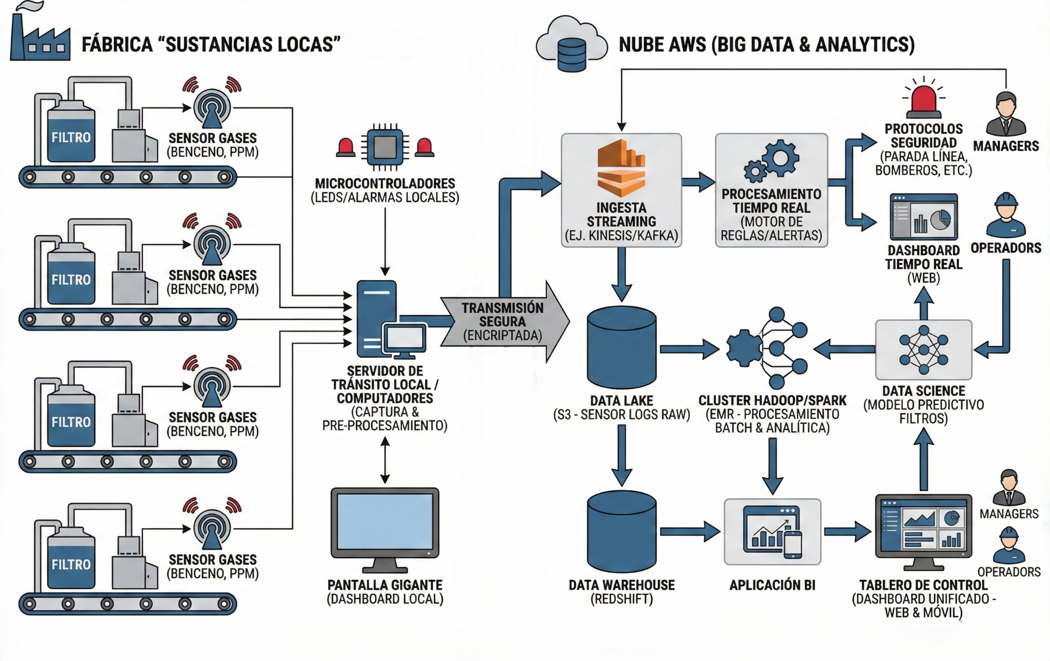

**2.- Cálculos de procesamiento y almacenamiento en la tabla lecturas**

**2.1.-Cálculos del procesamiento de lecturas**

| **Tipo de Lectura** | **Cálculos** | **Total lecturas** |
| --- | --- | --- |
| Lecturas diarias de un sensor | 60 seg x 60 min x 24 horas | 86.400 |
| Lecturas de un mes de una línea de producción. Nota: un mes = 30 días. | 86.400 lecturas x 30 días | 2.592.000 |
| Lecturas de un año de todas las líneas de producción de todas las fábricas. Nota: un año = 365 días. | 4 líneas x 3 Fábricas = 12 líneas (86.400 lecturas x 365) x 12 líneas | 378.432.000 |

| **Período de almacenamiento** | **Lecturas** | **Tamaño Tupla** | **Total Bytes** |
| --- | --- | --- | --- |
| Un (1) minuto | 720 | 150 B | 108.000 |
| Una (1) hora | 43,200 | 150 B | 6.480.000 |
| Un (1) día | 1,036,800 | 150 B | 155.520.000 |
| Un (1) mes | 31,104,000 | 150 B | 4.665.600.000 |
| Un (1) año | 378,432,000 | 150 B | 56.764.800.000 |

**2.2.- Almacenamiento en tabla “lecturas”**

| **Lote de "lecturas"** | **Lecturas** | **Tamaño Tupla** | **Total Bytes** |
| --- | --- | --- | --- |
| Lote 1 | 3.000.000 | 150 Bytes | 450.000.000 |
| Lote 2 | 20.000.000 | 150 Bytes | 3.000.000.000 |

***2.3.- ¿Cada cuánto tiempo se debe limpiar la hoja de cálculo “lector-sensor” y la hoja de cálculo “lector-fabrica” antes de que se llegue al límite del máximo de registros permitidos por hoja de cálculo con formato “xlxs? Explique brevemente como realizó ellos cálculos.***

**Análisis 1: Hoja "lector-sensor" (Datos de 1 solo sensor)**

* Generación diaria: 86,400 registros.
* Cálculo: 1,048,575 / 86,400 = 12.13 días.
* **Respuesta:** Se debe limpiar cada **12 días**.

**Análisis 2: Hoja "lector-fabrica" (Datos acumulados de las 4 líneas y 3 fábricas hasta ahora)**

* Generación diaria combinada: 86,400 \ 4 = 345,600 registros.
* Cálculo: 1,048,575 / 1.036.800 = 1.01 días.
* **Respuesta:** Se debe limpiar cada **1 día.**

**Explicación:** Se toma el límite de filas de Microsoft Excel y se divide por la tasa de ingestión diaria de registros. Para el caso de la fábrica completa, la velocidad de llenado se cuadruplica, reduciendo drásticamente la ventana de tiempo disponible para el vaciado de la información, lo cual justifica la necesidad de una solución Big Data o Base de Datos relacional robusta sobre el uso de hojas de cálculo.

**3.- Cálculo del costo de almacenamiento de en AWS de 20 millones de registros.**

**Tamaño total de datos**

20,000,000 × 150 bytes =

3,000,000,000 bytes ≈ 3 GB

**3.1.- Cálculo de almacenamiento**

| **Tipo Almacenamiento** | **Total Bytes** | **Costo x byte** | **Costo Total** |
| --- | --- | --- | --- |
| Almacenamiento en Bloque Elástico (EBS) | 3 GB | 3 GB x 0,08 USD | 0,24 USD |
| Amazon Simple Storage Service (Amazon S3) | 3 GB | 3 GB x 0,023 USD | 0,07 USD |
| Amazon Aurora | 3 GB | 3 GB x 0,10 USD | 0,30 USD |

**3.2.- ¿Por qué la diferencia de costos en los diferentes tipos de almacenamiento?**

Los costos cambian porque cada servicio ofrece cosas distintas:

* EBS es almacenamiento en bloque de alto rendimiento para servidores EC2. Es más rápido pero más costoso.
* S3 es almacenamiento de objetos, barato y diseñado para grandes volúmenes. No es tan rápido como EBS.
* Aurora es una base de datos administrada y optimizada, incluye respaldo, seguridad y alta disponibilidad, por eso es más costosa.

**3.3.- Cotización AWS para el tipo de almacenamiento en EBS**

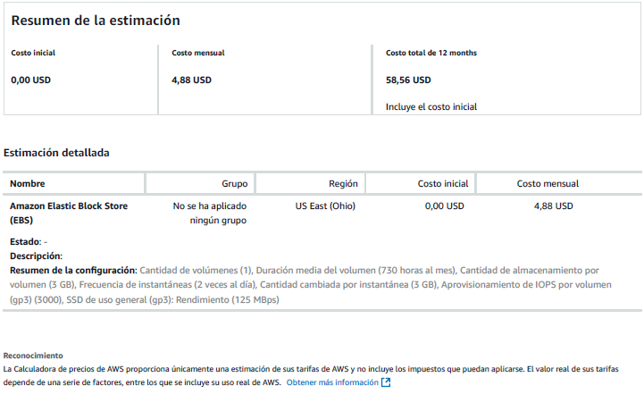

**4.- Cálculo del costo por 1 año de uso de los servicios AWS**

**4.1.- Cálculo del costo de los servicios**

| **Nombre Servicio** | **Costo individual** |  | **Costo anual** |
| --- | --- | --- | --- |
| EC2 servidor ETL | $29.95 USD/mes | t3.medium (2 vCPU, 4 GB RAM) | $359.40 USD |
| EBS almacenamiento | $8 USD/mes | gp3 (100 GB) | $96.00 USD |
| S3 Data Lake | $4.6 USD/mes | 200 GB Totales | $55.20 USD |
| Kinesis (ingesta) | $0.30 USD/mes | ≈20 M registros/mes | $3.60 USD |
| Redshift | $37.50 USD/mes | Redshift Serverless (100 RPU-h/mes) | $450.00 USD |
| QuickSight | $12 USD/mes | QuickSight Standard Edition (Usuario/mes) | $144.00 USD |
| EMR (Spark/Hadoop) | $0.60 USD/mes | Spark/Hadoop – 10 h/mes | $7.20 USD |

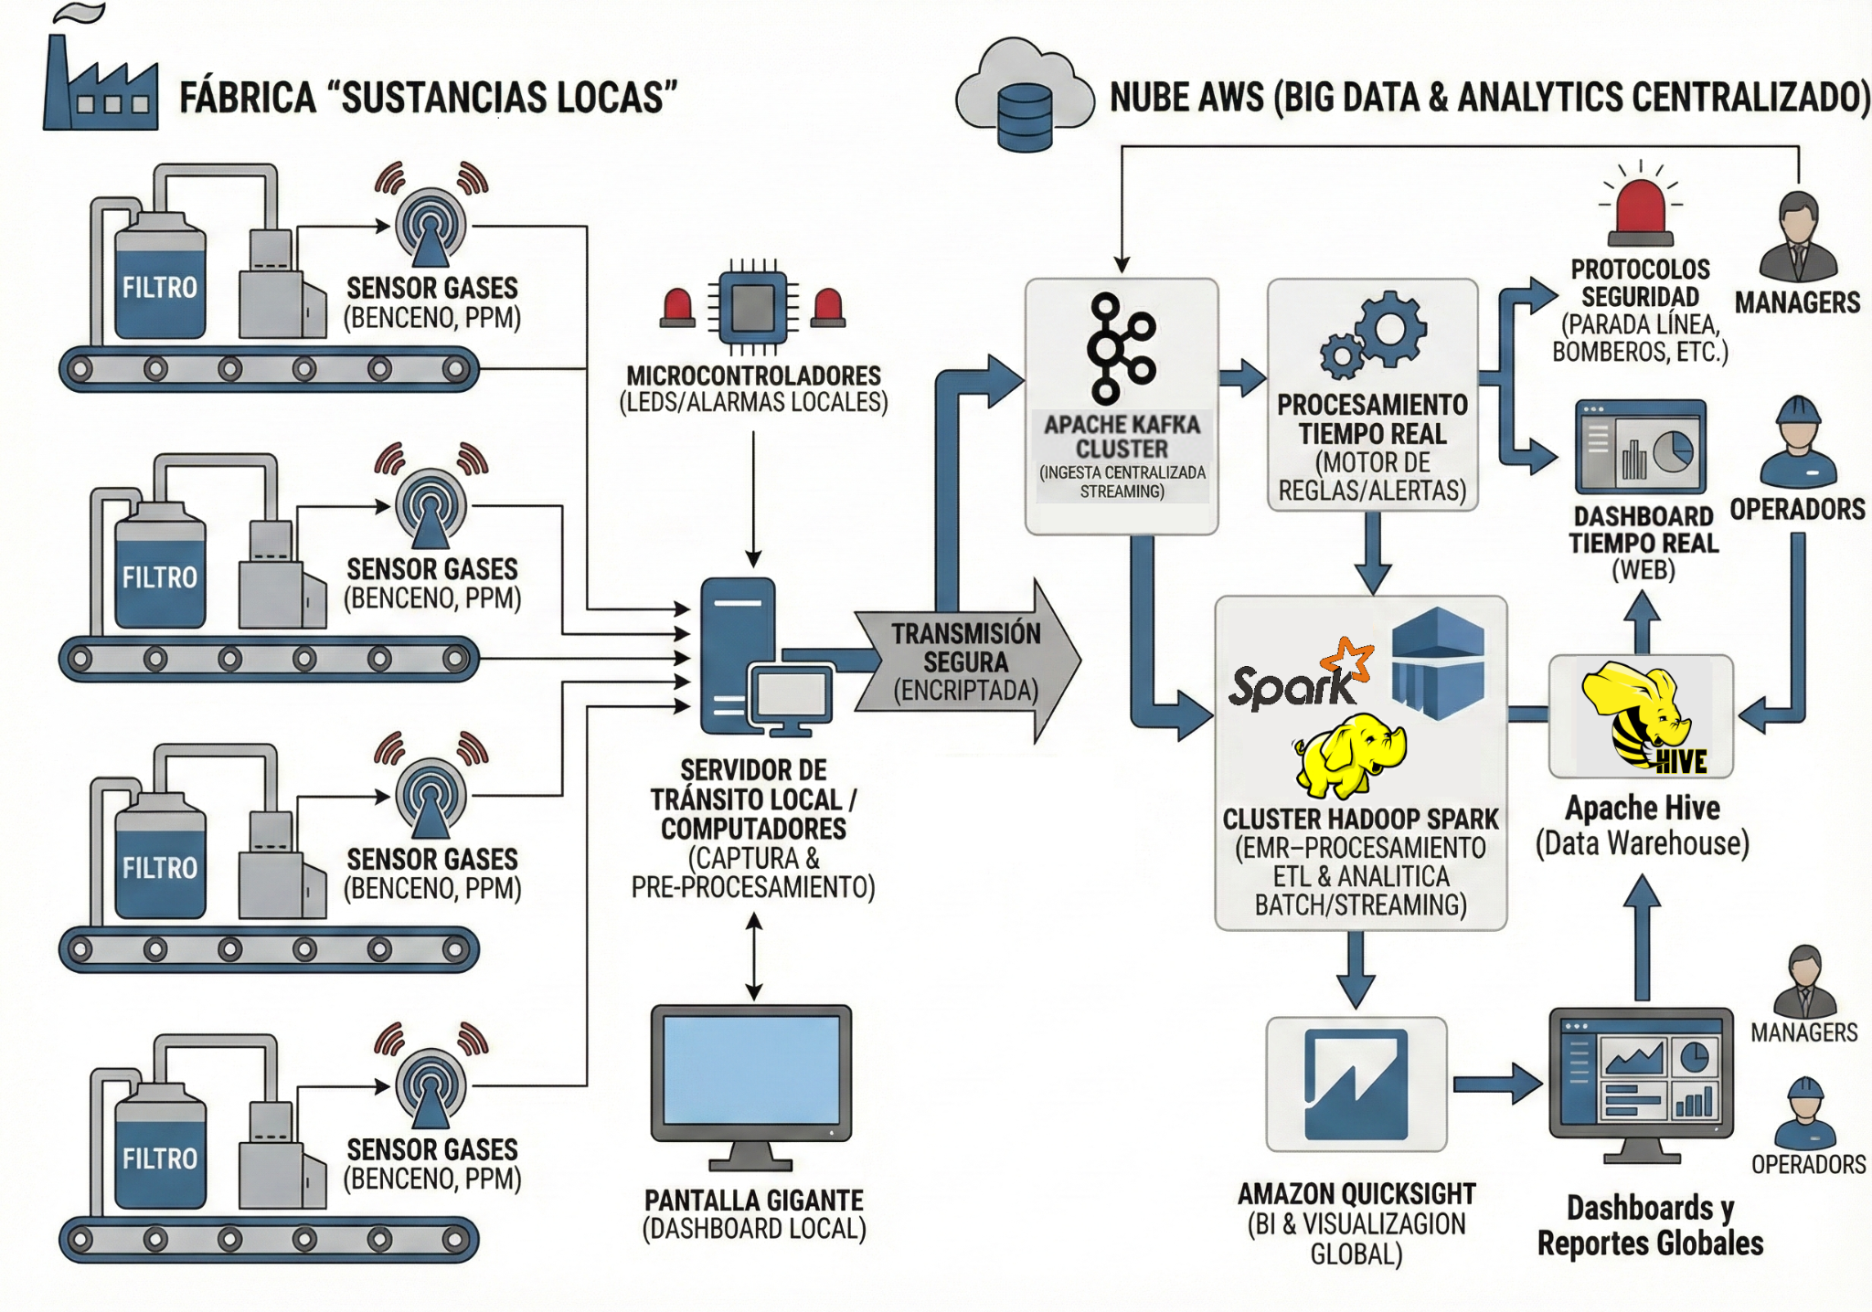**5.- Diseño de Arquitectura de Sistema de Información Big Data con Hadoop**

**Apache Kafka:** plataforma de streaming distribuida que maneja flujos de datos en tiempo real de manera eficiente.

**Hadoop:** framework de software que permite el almacenamiento distribuido y el procesamiento de grandes conjuntos de datos en clusters de computadoras.

**Apache Spark:** motor de procesamiento de datos rápido y versátil que puede realizar análisis en tiempo real y por lotes de gran volúmen.

**Apache Hive:** data warehouse que facilita la lectura, escritura y gestión de grandes conjuntos de datos utilizando una interfaz similar a SQL.

**Amazon QuickSight:** servicio de Business Intelligence permite crear visualizaciones interactivas y paneles de control.

**6.- Algoritmo de “poblamiento” de la tabla “lecturas” y la hoja de cálculo “lecturas-sensor”**

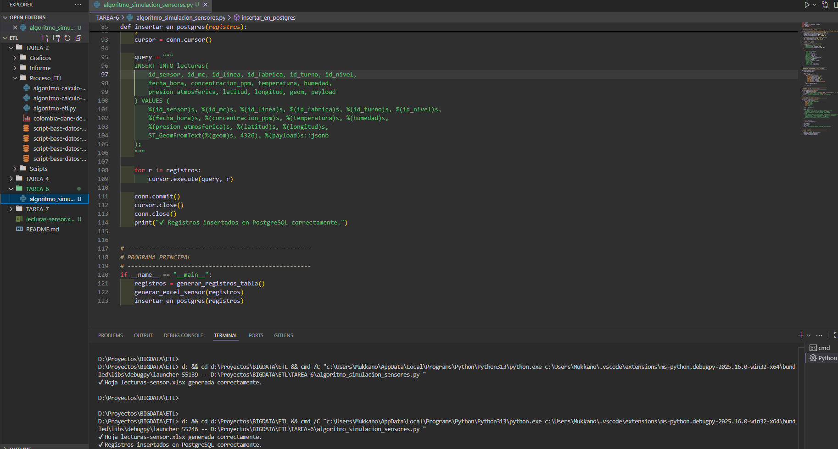

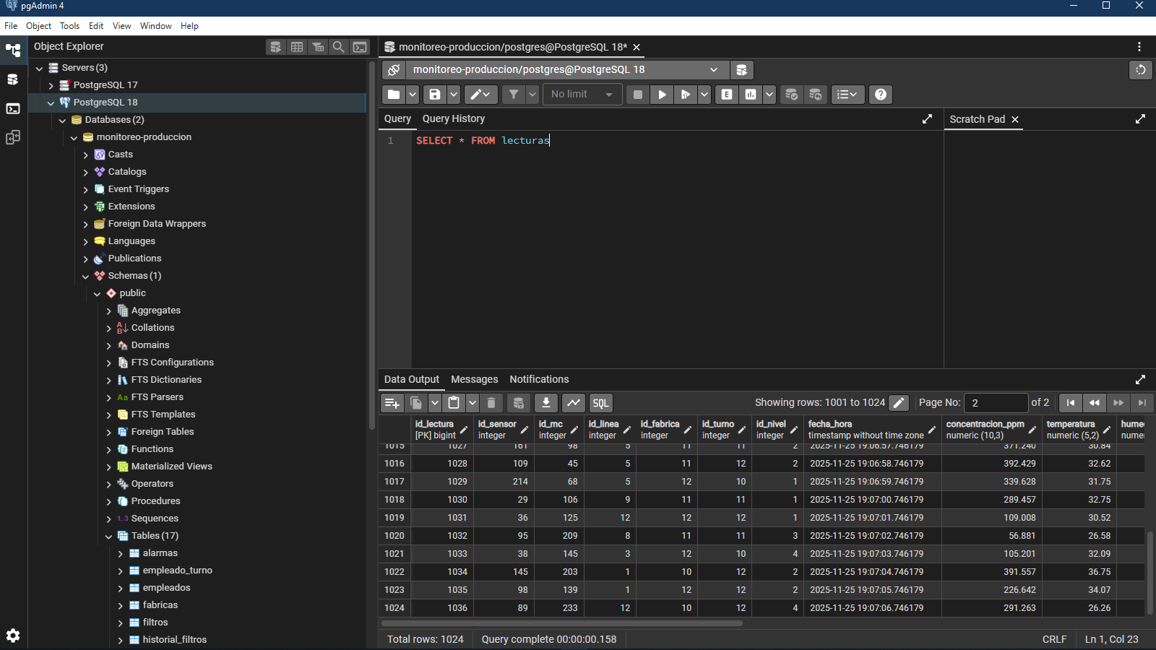

**7.- Implementación de un tablero de control y monitoreo con la herramienta “Metabase”**

**8.- Conclusiones.**

Este proyecto nos permitió entender de una forma mucho más clara cómo funciona realmente un sistema de información cuando debe manejar grandes volúmenes de datos, especialmente en contextos industriales donde la información se genera cada segundo y no se puede perder. A través de todas las actividades, comprendimos que el diseño de arquitectura no es solo un dibujo, sino que es la base que determina qué tan eficiente, seguro y escalable puede ser un sistema.

Otro aprendizaje importante fue el manejo de costos y presupuestos en servicios en la nube. Nos dimos cuenta de que no todas las opciones de almacenamiento sirven para todas las necesidades, y que la elección correcta de tecnología puede ahorrar mucho dinero a una empresa. Esto nos muestra lo importante que es tener criterio técnico y financiero al diseñar una solución.

En general, este proyecto fortaleció nuestro entendimiento sobre sistemas distribuidos, bases de datos, sensores, analítica y arquitectura de datos, y nos mostró el valor real de estas herramientas en la industria moderna.

[MARIA CAMILA ORTIZ](mailto:maria.ortiz346@pascualbravo.edu.co)

Para mí esta tarea fue la más completa de todas porque junta todo: bases de datos, cálculos de almacenamiento, arquitectura, herramientas cloud y visualización. Al principio pensé que Big Data era solo manejar muchos datos, pero ya veo que es mucho más: es planear, optimizar costos, escoger servicios y pensar en rendimiento. Me pareció muy interesante el tema de los costos en AWS, porque uno cree que todo es barato hasta que ve que cada servicio suma. Creo que este proyecto me ayudará bastante cuando esté trabajando, porque muchas empresas están migrando a la nube y ya sé cómo se integra todo un flujo.

[ALEXANDER VARGAS MEJIA](mailto:alexander.vargas581@pascualbravo.edu.co)

Para mí, este proyecto fue una oportunidad de ver cómo todo lo que hemos aprendido durante la asignatura se aplica en un caso real. Al principio del curso tenía la expectativa de aprender sobre Big Data, pero no imaginé que terminaríamos diseñando una arquitectura completa.

Comprendí la importancia de pensar en escalabilidad desde el principio. Cuando el proyecto crece a miles o millones de registros, las soluciones pequeñas dejan de ser suficientes, y toca pensar en tecnologías como Hadoop, Kafka o almacenamiento distribuido. Eso me abrió la mente a lo que se espera de un profesional en el mundo actual.

En cuanto a mi futuro profesional, siento que lo aprendido aquí me da una ventaja. Conocer estos conceptos me permitirá desenvolverme mejor en áreas como bases de datos, análisis de datos, desarrollo backend y arquitectura de sistemas. Además, en el mercado laboral muchas empresas buscan personas que entiendan cómo manejar grandes volúmenes de información y cómo trabajar con servicios en la nube. Creo que este tipo de conocimientos me ayudará a estar más preparado para esos retos cuando me gradúe del Pascual Bravo.

[JUAN DAVID GARCIA VARGAS](mailto:juan.garcia567@pascualbravo.edu.co)

Para mí, este proyecto fue la prueba de fuego de todo lo aprendido. Descubrí que el Big Data no es solo una moda, sino la base para decisiones clave en la industria , obligándolos a pensar en escalabilidad desde el principio. Lo más revelador fue ver cómo se entrelazan la arquitectura (Kafka, Hadoop) con las finanzas , aprendiendo a optimizar costos en AWS y a elegir la tecnología correcta para cada necesidad. Este ejercicio integral, desde la captura del sensor hasta el tablero de control, no solo superó mis expectativas iniciales sino que me equipa con una ventaja crucial para desenvolverse como un profesional preparado en el mercado laboral actual.

[JAIME DAVID RESTREPO RODRIGUEZ](mailto:jaime.restrepo413@pascualbravo.edu.co)

Con este proyecto comprendí cómo se lleva a la práctica el tema de la planeación y el manejo de grandes volúmenes de datos a niveles realistas. Como parte del diseño de arquitectura para luego implementarse con todas las herramientas que hemos visto hasta este momento. Aprendimos que cuando se trabaja con grandes cantidades de información es importante ser consciente de los precios y de los diferentes tipos de almacenamiento que hay, así como cuando nos conviene aplicar cada uno de estos y que tantos datos son necesarios para tomar decisiones.

También aprendimos que cuando se trabaja con muchos datos, es importante pensar en el presupuesto y en los tipos de herramientas que se pueden usar. Saber cuándo usar cada opción y cuánta información realmente se necesita para poder sacar conclusiones y seguir adelante con el proyecto. Gracias a eso comprendimos mejor cómo se pueden obtener perspectivas que ayuden a mejorar el proyecto y cómo estas decisiones permiten que el sistema funcione de forma más estable y ordenada.

**9.- Video de sustentación:**

*Elabore un video de sustentación con la participación de todos los integrantes (si es en equipo). Este vídeo debe informar sobre las actividades realizadas en general pero PRINCIPALMENTE debe mostrar el diseño y la explicación detallada de los componentes de las dos arquitecturas solicitadas; así como el flujo de la información desde la captura hasta el despliegue en un Tablero de Control. Debe tener buena calidad de sonido.*